# 

**Devis privatif pour M. Franck Viosi | 2 personnes**

prix **1455 USD** / pers

**Devis 3 : Au coeur du pays né de l'eau**

**15 jours sur place, du 31|12|2016 au 14|01|2017**

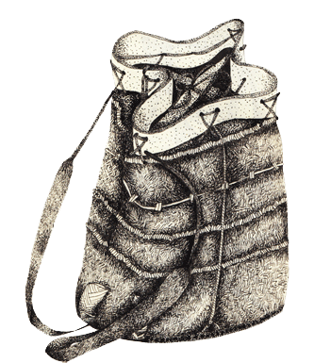

• Les plus importants temples du parc d’Angkor  
• La croisière au fil du grand Mékong et à travers ses arroyos  
• Le charme des villages à bord de l’eau  
• Séjour balnéaire à une des plus belles plages au Cambodge

**LES POINTS FORTS |**

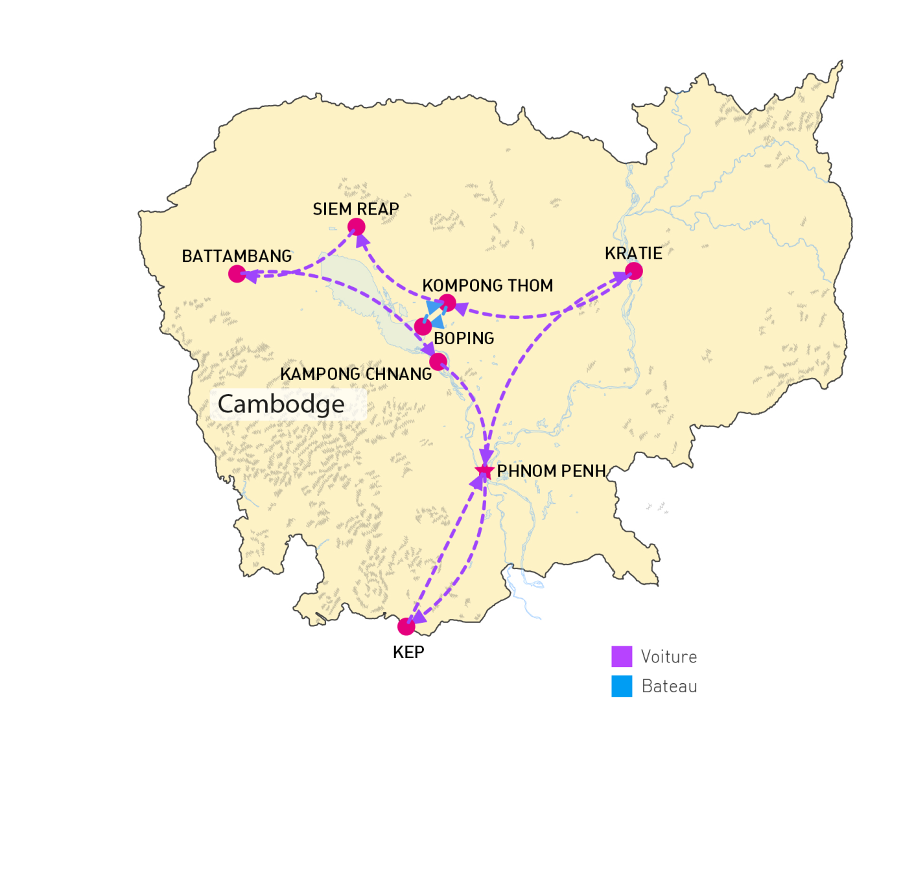

Votre conseillère Amica Travel

**Mlle. Nguyen Thi Thu Thao**

[nguyen.thao@amicatravel.com](maito:nguyen.thao@amicatravel.com)

+84 16 98 29 06 00

## Programme en bref

|  |  |  |  |  |
| --- | --- | --- | --- | --- |
| **Jour** | **Date** | **Itinéraire** | **Accompagnement** | **Repas inclus** |
| **Jour 1** | Sa 31|12|2016 | **Phnom Penh arrivée - libre** | Chauffeur uniquement | — — — |
| **Jour 2** | Di 01|01|2017 | **Phnom Penh - Kratie visite** | Guide et chauffeur | B — D |
| **Jour 3** | Lu 02|01|2017 | **Kratie visite** | Guide et chauffeur | B — D |
| **Jour 4** | Ma 03|01|2017 | **Kratie - Kompong Thom - Boping** | Guide et chauffeur | B L D |
| **Jour 5** | Me 04|01|2017 | **Bobing - Siem Reap - Excursion sur Kompong Khleang - Siem Reap** | Guide et chauffeur | B — — |
| **Jour 6** | Je 05|01|2017 | **Siem Reap - Kbal Spean - Banteay Srei et rencontre avec les danseuses d'Apsaras - Siem Reap** | Guide et chauffeur | B — — |
| **Jour 7** | Ve 06|01|2017 | **Siem Reap - Petit Circuit (Angkor Thom et Angkor Vat)** | Guide et chauffeur | B — — |
| **Jour 8** | Sa 07|01|2017 | **Siem Reap - Battambang libre** | Chauffeur uniquement | B — — |
| **Jour 9** | Di 08|01|2017 | **Battambang – Pursat – Kampong Chnang – Phnom Penh** | Chauffeur uniquement | B — — |
| **Jour 10** | Lu 09|01|2017 | **Phnom Penh - Kampot libre** | Chauffeur uniquement | B — — |
| **Jour 11** | Ma 10|01|2017 | **Kampot libre - Kep sur mer libre** | Chauffeur uniquement | B — — |
| **Jour 12** | Me 11|01|2017 | **Kep sur mer libre** | Sans guide ni chauffeur | B — — |
| **Jour 13** | Je 12|01|2017 | **Kep sur mer libre** | Sans guide ni chauffeur | B — — |
| **Jour 14** | Ve 13|01|2017 | **Kep sur mer - Phnom Penh libre** | Chauffeur uniquement | B — — |
| **Jour 15** | Sa 14|01|2017 | **Phnom Penh libre - vol de votre départ** | Chauffeur uniquement | B — — |

**Légende des repas**| **B** Petit-déjeuner |**L** Déjeuner |**D** Dîner

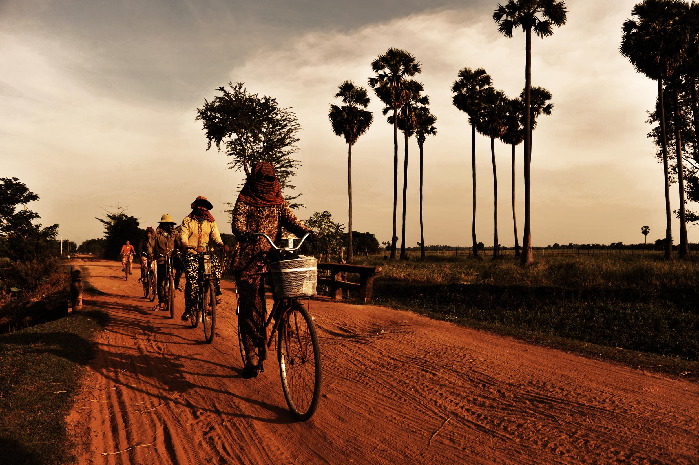

Programme détaillé

**Jour 1 - Samedi 31**|**12**|**2016** | Phnom Penh arrivée - libre (---)

Arrivée à l’aéroport de Phnom Penh. Accueil par le chauffeur puis transfert à l’hôtel au centre de la ville.

Installation à l’hôtel. Temps libre pour vous reposer.

**Note** :

*Type d’hébergement : Hôtel*

**Jour 2 - Dimanche 01**|**01**|**2017** | Phnom Penh - Kratie visite (B-D)

Après le petit déjeuner, départ par la route en direction de Kratie. Ce voyage permet de nombreuses rencontres avec une population khmère très accueillante. Nous ne manquons pas la petite pause à Skun, village célèbre pour ses araignées et leur préparation culinaire ! Voyage dans une campagne composée de vertes rizières parsemées de palmiers à huile, de plantations d’hévéas, de petits monuments pittoresques, lente immersion dans le monde rural khmer, pilier de la civilisation angkorienne.

Arrivée à Kratie, installation chez l’habitant. L’après-midi est consacré à une croisière sur le Mékong et rencontre avec les dauphins de l’Irrawaddy, puis excursion jusqu’au village de Chhlong.

Retour à la maison d’hôte en fin de journée. Dîner avec la famille d’accueil.

**Note** :

*Type d’hébergement : Maison d’hôte*

*Trajet : 5 heures de route*

**Jour 3 - Lundi 02**|**01**|**2017** | Kratie visite (B-D)

Après le petit-déjeuner, transfert aux chutes de Kampi, arrêt en cours de route pour visiter la **colline-temple du Phnom Sombok** qui offre une vue panoramique sur le Mekong. Une longue série de marches mènent à la pagode en trois escaliers (plus de 300 marches en tout). Lieu de méditation, on y trouve de nombreuses cellules prévues à cet effet et un sanctuaire kitsch décoré de fresques représentant l’enfer bouddhique.

Excursion ensuite vers le village de Sambor qui fut le site d’une des premières capitales du royaume de Chenla (6ème siècle) et qui donne une véritable sensation de bout du monde.

Dans l’après-midi, **balade à vélo** sur l’ile de Koh Trong.

Deuxième nuit en maison d’hôte

**Note** :

*Type d’hébergement : en maison d’hôte*

**Jour 4 - Mardi 03**|**01**|**2017** | Kratie - Kompong Thom - Boping (BLD)

Départ de Kratie pour Kompong Thom. Descente en bateau sur la rivière Stung Sen pour rejoindre Boping, un village khmer pour une immersion dans l’univers du Cambodge profond, dans un district inédit et hors de grandes voies touristiques. 30 minutes de navigation. Arrivée chez l’habitant.

Déjeuner chez l’habitant.

Maison khmère aménagée par les soins d’Amica Travel.

Vers 15H00, en saison sèche, balade en vélo sur des pistes longeant les rizières.

Dîner chez l’habitant.

**Note** :

*Type d’hébergement : Maison aménagée par Amica Travel, équipée de matelas, de couverture, de rideaux, de toilette*

*Transfert : Véhicule privatisé. Siem Reap – Kompong Thom: 3 heures de route*

**Jour 5 - Mercredi 04**|**01**|**2017** | Bobing - Siem Reap - Excursion sur Kompong Khleang - Siem Reap (B--)

Après le petit déjeuner, remontée de la rivière Stung Sen par le bateau pendant une demi-heure. De deux côtés, des villages khmers sous l’ombre des palmiers à sucre se succèdent.

A Kompong Thom, reprise de la route pour Siem Reap (3 heures de transfert). Arrivée à Siem Reap en début de l’après-midi. Installation à votre hôtel.

Vous prendrez ensuite la direction de **l’un des plus grands villages du Tonlé Sap : Kompong Khleang**. Les quelques 10,000 habitants du village vivent presque exclusivement de la pêche. Vous explorerez les canaux (en saison des pluies) et les rues (en saison sèche) de cette incroyable petite ville. Durant la saison humide, les maisons semblent flotter sur le lac, l’eau léchant les portes des habitations, mais en saison sèche, les immenses pilotis apparaissent et dévoilent un paysage unique de gratte-ciels en bois. Vous visiterez une pagode, construite sur le site d’un ancien temple, et découvrirez de jolies peintures murales.

Vous regagnerez enfin les rives du lac et serez reconduits à votre hôtel par la route.

**Note** :

*Type d’hébergement : Hôtel*

*Transfert : 3 heures de route*

**Jour 6 - Jeudi 05**|**01**|**2017** | Siem Reap - Kbal Spean - Banteay Srei et rencontre avec les danseuses d'Apsaras - Siem Reap (B--)

Après le petit-déjeuner à l’hôtel, départ pour **l’excursion à Kbal Spean** (la rivière aux mille lingams) à 49 km au nord d’Angkor. **Découverte des carrés de pierre** qui servaient à bénir les eaux avant qu’elles n’arrivent à la Cité royale. L’environnement paisible du lieu permet une **belle promenade**.

Poursuite des visites avec le **temple mythique de Banteay Srei** dont le nom signifie : **«La citadelle des femmes »**. Ce bijou de grès rose renferme de remarquables linteaux sculptés en incroyable état de conservation. Déjeuner au restaurant local.

Après-midi, 30 minutes de transfert vers le **temple de Banteay Samrè**, temple dédié à Visnu, construit au milieu du 12ème siècle, probablement un peu après Angkor Vat, par Sūryavarman II. Non loin de là, **découverte de Prè Rup**, temple d’État de Rajendravarman II, construit vers 961 au sud du Baray oriental.

**Rencontre avec les Danseuses Célestes** de l’Ecole des Apsaras de Siem Reap. Pendant dix minutes, **présentation des Apsaras**, leur rôle dans l’Ancien Royaume Khmer, mythologie et histoires. Les Apsaras ou Devatas, Celles qui glissent sur l’eau, sont des nymphes d’une grande beauté qui, selon les légendes, seraient sorties des flots afin de séduire les hommes. Puis explication de la musique céleste et des divers instruments.

**Note** :

*Type d’hébergement : Hôtel*

**Jour 7 - Vendredi 06**|**01**|**2017** | Siem Reap - Petit Circuit (Angkor Thom et Angkor Vat) (B--)

Départ le matin de l’hôtel pour la **visite du merveilleux temple d’Angkor Vat**, inscrit au patrimoine mondial de l’humanité par l’UNESCO. Avec ses tours élancées et ses bas-reliefs uniques, il est un des monuments les plus extraordinaires jamais conçus par l’esprit humain, érigé au 12ème siècle en l’honneur de Vishnu. Par rapport à tous les autres temples, Angkor Vat est le plus connu et le plus majestueux.

Après le déjeuner en ville, **visite d’Angkor Thom** (Grande Cité) en commençant par la **terrasse du Roi Lépreux**, plateforme qui présente plusieurs admirables figures sculptées d’apsaras. Promenade le long de la **terrasse des Eléphants** qui accueillait le faste des audiences royales et des cérémonies publiques. Continuation vers le portail sud avec le **fameux Temple Bayon**, l’énigmatique et enchanteur temple composé de 54 gigantesques tours décorées par 216 visages d’Avalokiteshvara (Bouddha de la compassion). Sur le chemin de retour, **découverte du Ta Prohm**, temple envahi par la jungle et découvert en 1860 par l’explorateur français Henri Mouhout.

**Admiration du coucher du soleil depuis le mont de Bakheng**

Retour à l’hôtel. Temps libre.

**Note** :

*Type d’hébergement : Hôtel*

**Jour 8 - Samedi 07**|**01**|**2017** | Siem Reap - Battambang libre (B--)

Après le petit déjeuner, route pour Battambang (2 à 3 heures de route).

Arrivée à Battambang en fin de la matinée. Installation à l’hôtel.

Temps libre dans l’après-midi pour vos propres activités.

**Suggestion** :

*En après-midi, visite du* ***village de Wat Kor*** *(le village des légumes et des fruits). Vous observerez les* ***maisons traditionnelles khmères*** *qui datent de 1920, vous pourrez échanger avec les villageois et observer le travail dans les champs et les rizières*

*Expérience unique sur le* ***Bamboo Train*** *au milieu de la campagne luxuriante.*

**Note** :

*Type d’hébergement : Hôtel*

*Transfert : 3 heures de route*

**Jour 9 - Dimanche 08**|**01**|**2017** | Battambang – Pursat – Kampong Chnang – Phnom Penh (B--)

Départ de Battambang pour la petite ville de Pursat située à mi-chemin de Phnom Penh, nous adapterons l’heure de départ suivant ce que vous souhaitez faire durant cette journée.

Possibilité d’arrêter à Kompong Luong et à Kompong Chnang.

A 36 km avant d’arriver à Phnom Penh, visite de la plus belle pagode de cette province située au pied de la colline d’Oudon (ancienne capitale du Cambodge du 17ème au 19ème siècle).

Arrivée à Phnom Penh au milieu de l’après-midi.

**Note** :

*Type d’hébergement : Hôtel*

*Transfert : Véhicule privatisé. 5 heures de route*

**Jour 10 - Lundi 09**|**01**|**2017** | Phnom Penh - Kampot libre (B--)

Après le petit-déjeuner, départ pour Kampot, arrivée à Kampot en fin de la matinée.

Installation à l’hôtel.

Temps libre pour vos propres activités.

**Note** :

*Type d’hébergement : Hôtel*

*Trajet : 3 heures de route*

**Jour 11 - Mardi 10**|**01**|**2017** | Kampot libre - Kep sur mer libre (B--)

Temps libre dans la matinée.

Dans l’après-midi, transfert routier à Kep sur mer, installation à l’hôtel.

Temps libre pour profiter de la plage.

***Suggestion*** *: Vers 16h30, je vous conseille de visiter le marché aux crabes : http://www.cambodee.com/blog/index.php/167-le-marche-aux-crabes-de-kep*

**Note** :

*Type d’hébergement : Hôtel*

*Transfert : Kampot – Kep sur mer : 1h de route*

**Jour 12 - Mercredi 11**|**01**|**2017** | Kep sur mer libre (B--)

Temps libre pour profiter de la plage.

**Note** :

*Type d’hébergement : Hôtel*

**Jour 13 - Jeudi 12**|**01**|**2017** | Kep sur mer libre (B--)

Temps libre pour profiter de la plage.

**Note** :

*Type d’hébergement : Hôtel*

**Jour 14 - Vendredi 13**|**01**|**2017** | Kep sur mer - Phnom Penh libre (B--)

Départ tôt le matin de Kep vers Phnom Penh. Arrivée à Phnom Penh en fin de la matinée.

Installation à l’hôtel. Temps libre pour vos propres découvertes.

**Suggestion** : Il vous est possible de visiter les sites suivants :

* Matin : Palais Royal, Pagode d’Argent, Musée National des Beaux-Arts.
* Après : Pagode Wat Phnom, Musée de Toul Sleng.

**Note** :

*Type d’hébergement : Hôtel*

*Trajet : 3,5 heures de route*

**Jour 15 - Samedi 14**|**01**|**2017** | Phnom Penh libre - vol de votre départ (B--)

Temps libre jusqu’au transfert à l’aéroport de Phnom Penh pour prendre le vol de départ.

*La chambre doit être libérée à midi. Possibilité de garder votre chambre jusqu’à votre départ avec un supplément de 20 EUR / personne*

**AMICA VOUS SOUHAITE UN BON VOYAGE**

## Les tarifs

Conditions tarifaires établies le 07-06-2016

**Hôtels de 2-3 étoiles**

|  |  |  |  |
| --- | --- | --- | --- |
| **Ville** | **Hôtel** | **Catégorie chambre** | **Référence** |
| **Phnom Penh** | Palm Tree Boutique | Chambre supérieure | [www.palmtreeboutiquehotel.com](http://www.palmtreeboutiquehotel.com) |
| **Phnom Penh** | Villa Langka | Chambre supérieure | [www.villalangka.com](http://www.villalangka.com) |
| **Kratie** | Maison d'hôte | Confort simple | Site web non disponible |
| **Boping** | Maison d'hôte | Confort simple | [www.fr.pinterest.com/amicatravel/village-de-boping-cambodge/](http://www.fr.pinterest.com/amicatravel/village-de-boping-cambodge/) |
| **Siem Reap** | The 288 Boutique | Chambre deluxe | [www.288boutiquevilla.com](http://www.288boutiquevilla.com) |
| **Battambang** | Battambang Resort | Chambre garden | [www.battambangresort.com](http://www.battambangresort.com) |
| **Kampot** | Villa Vedici | Main House(downstairs) | [www.villavedici.com](http://www.villavedici.com) |
| **Kep sur mer** | Kep Lodge | Chambre deluxe | [www.keplodge.com/lodge.html](http://www.keplodge.com/lodge.html) |
| **Prix par personne en chambre avec un lit double(Groupe de 2 personnes)** | | | **1,505 USD** |
| **Prix par personne en chambre avec un lit double(Groupe de 2 personne) après la réduction de 50$** | | | **1,455 USD** |

## Conditions tarifaires

**Ce prix comprend**

* Hébergement pour tout le parcours dans les hôtels listés au programme ou, en cas d’indisponibilité de ceux-ci, dans des hôtels équivalents
* Tous les déplacements selon le programme en véhicule privatif
* Les repas comme mentionnés dans le programme (B = Petit Déjeuner ; L = Déjeuner ; D = Dîner).
* Guides accompagnateurs francophones pour tout le circuit.
* Droits d’entrée des sites à visiter.
* Les frais de dossier
* Les taxes
* Tous les services logistiques nécessaires pour l’organisation du programme.

**Ce prix ne comprend pas**

* Vols et taxes d’aéroport internationaux depuis/ vers votre pays.
* Visa cambodgien
* Pourboire, boissons, téléphone et tout ce qui n’est pas clairement mentionné dans la rubrique « Le prix comprend ». (Pour le pourboire pour guide à prévoir environ de 3 – 4 dollars par jour par voyageur et la moitié pour chauffeur si vous êtes contents de leurs services)

**Les plus d’Amica Travel**

* Une bouteille d’eau 500 ml/personne/jour durant les transferts routiers
* Suivi 24h/24 du voyage, depuis le bureau de Hanoi, par un agent clientèle dédié
* Présence téléphonique en France

**Conditions de paiement**

* Un acompte de 10% du prix total est à verser par virement bancaire ou par carte bancaire via Internet dès la réservation
* Le solde de 90 % est à payer au commencement du voyage, en liquide ou par carte bancaire
* Les frais bancaires liés au paiement sont à la charge du client
* Si vous souhaitez payez en Dollars, la somme à payer sera reconvertie en Dollars selon le taux de change de référence publié par la Banque Centrale Européenne à la date la plus proche de celle du paiement. Ce taux sera consulté sur le Site Internet de cette Banque, en cliquant sur le lien : http://www.ecb.int/stats/exchange/eurofxref/html/index.en.html

**Conditions d’annulation**

En cas d’annulation du voyage, le client doit payer des pénalités qui correspondent:

* à 5% du prix total du voyage, si son annulation parvient à Amica Travel dans un délai égal ou supérieur à 45 jours avant le commencement du voyage ;
* à 10% du prix total du voyage, si son annulation parvient à Amica Travel dans les 30 jours avant le commencement du voyage ;
* En cas d’annulation d’un voyage qui avait fait l’objet d’un report de date, les pénalités sont de 10% du prix total du voyage, quel que soit le délai d’annulation.
* Si l’annulation est effectuée préalablement au paiement de l’acompte, une facture est envoyée au client qui est tenu de payer les pénalités selon les conditions susmentionnées, également indiquées sur le devis accepté par le client.
* Si l’annulation est effectuée ultérieurement au paiement de l’acompte, Amica Travel prélève le montant de ces pénalités sur l’acompte versé par le client. Elle rembourse au client la somme restante, si applicable, par virement bancaire, le client devant prendre en charge tous les frais bancaires.



Les guides touristiques et les agences de voyage françaises nous recommandent

Les guides de voyage nous ecommanden

**Amica Travel est fière d'être recommandée dans les guides et forums de voyages.**

“Voyage à la carte, voyages solidaires, trekking…

Formules pour découvrir un Vietnam authentique hors des sentiers battus”, p. 141, Edition 2013 | Le Guide du Routard

“Agence francophone bien établie proposant une grande variété de circuits , souvent originaux,

incluant le Laos et le Cambodge”, p. 525 | Lonely Planet

“L’agence est pionnière dans la recherche de nouvelles formules qui donnent au voyageur l’opportunité de s’immerger

dans la vie locale et d’entrer directement en contact avec les habitants”, p. 344, Edition 2013-2014 | Le Petit Futé

"Des prix raisonnables, des excursions hors des sentiers battus et la possibilité de circuits sur mesure.

Spécialisé dans l’accueil francophone", p. 162 | Le Guide Michelin

**Avis sur Amica Travel dans les forums de** [Tripadvisor](http://www.tripadvisor.fr/ShowTopic-g293921-i8432-k3481992-TO_Amica_Travel_avis-Vietnam.html) et [Petit Futé](http://www.petitfute.com/adresse/etablissement/id/235961/amica-travel-voyage-transports-agence-receptive-guide-touristique-hanoi)



Tous nos voyages sont solidaires

Pour Amica Travel, le voyage correspond à l’idée que tout est mis en place pour créer un **réel échange avec les populations locales**. **L’humain est donc au centre du voyage**.

Nous développons des **projets  de développement local** pour améliorer le quotidien

des ethnies minoritaires en Asie. Nous travaillons avec de nombreux partenaires pour œuvrer à un **tourisme plus responsable**.

<https://www.amica-travel.com/voyage-solidaire>

Nos anciens voyageurs parlent de nous



****Sivous avez des questions sur nous ou sur nos voyages, **n’hésitez pas à contacter ceux qui ont déjà testé nos services.** <https://ami.amica-travel.com/recherche-voyageur-vietnam>

Rejoignez-nous



[](http://www.amica-travel.com/upload/assoc/pata.jpg)

Amica Travel est membre de